Nama : Atthariq Haykal Putera

NPM : 15210005

Prodi : Teknik Informatika

Matkul : Numerical Methods

Soal 2

* Matriks A

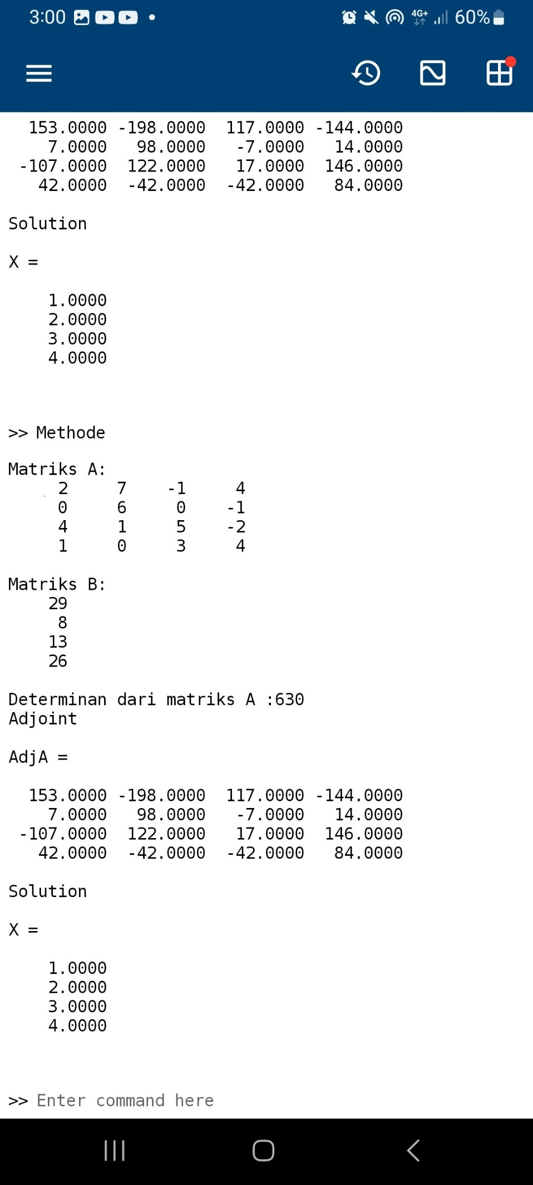

* Matriks B

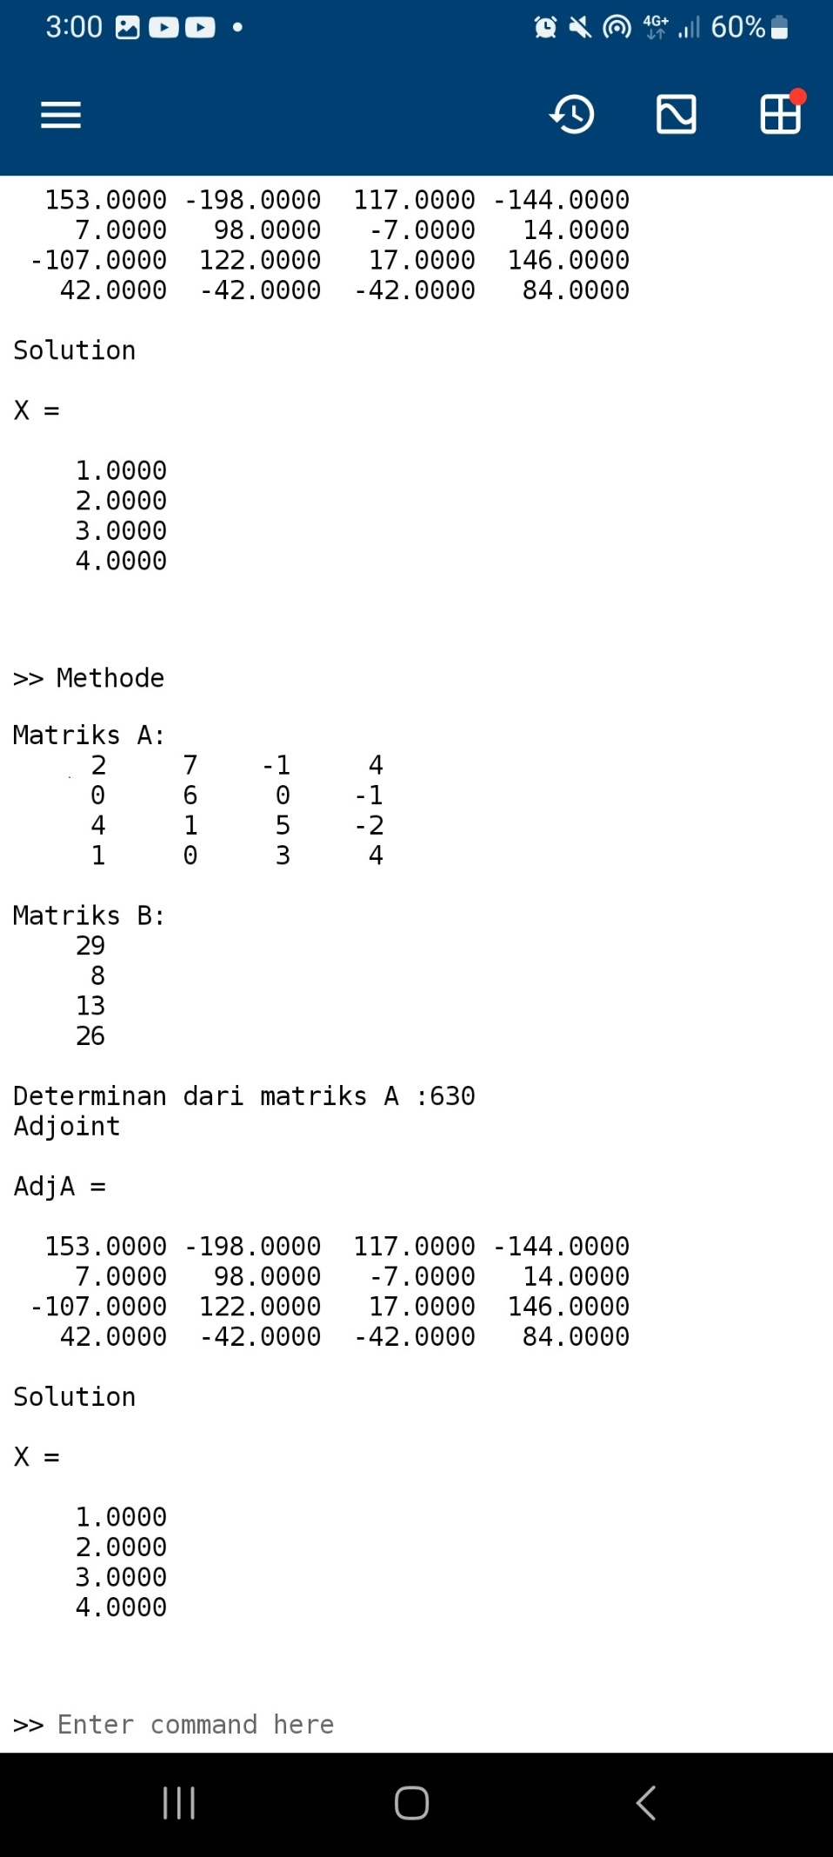

* Determinan dari matriks A

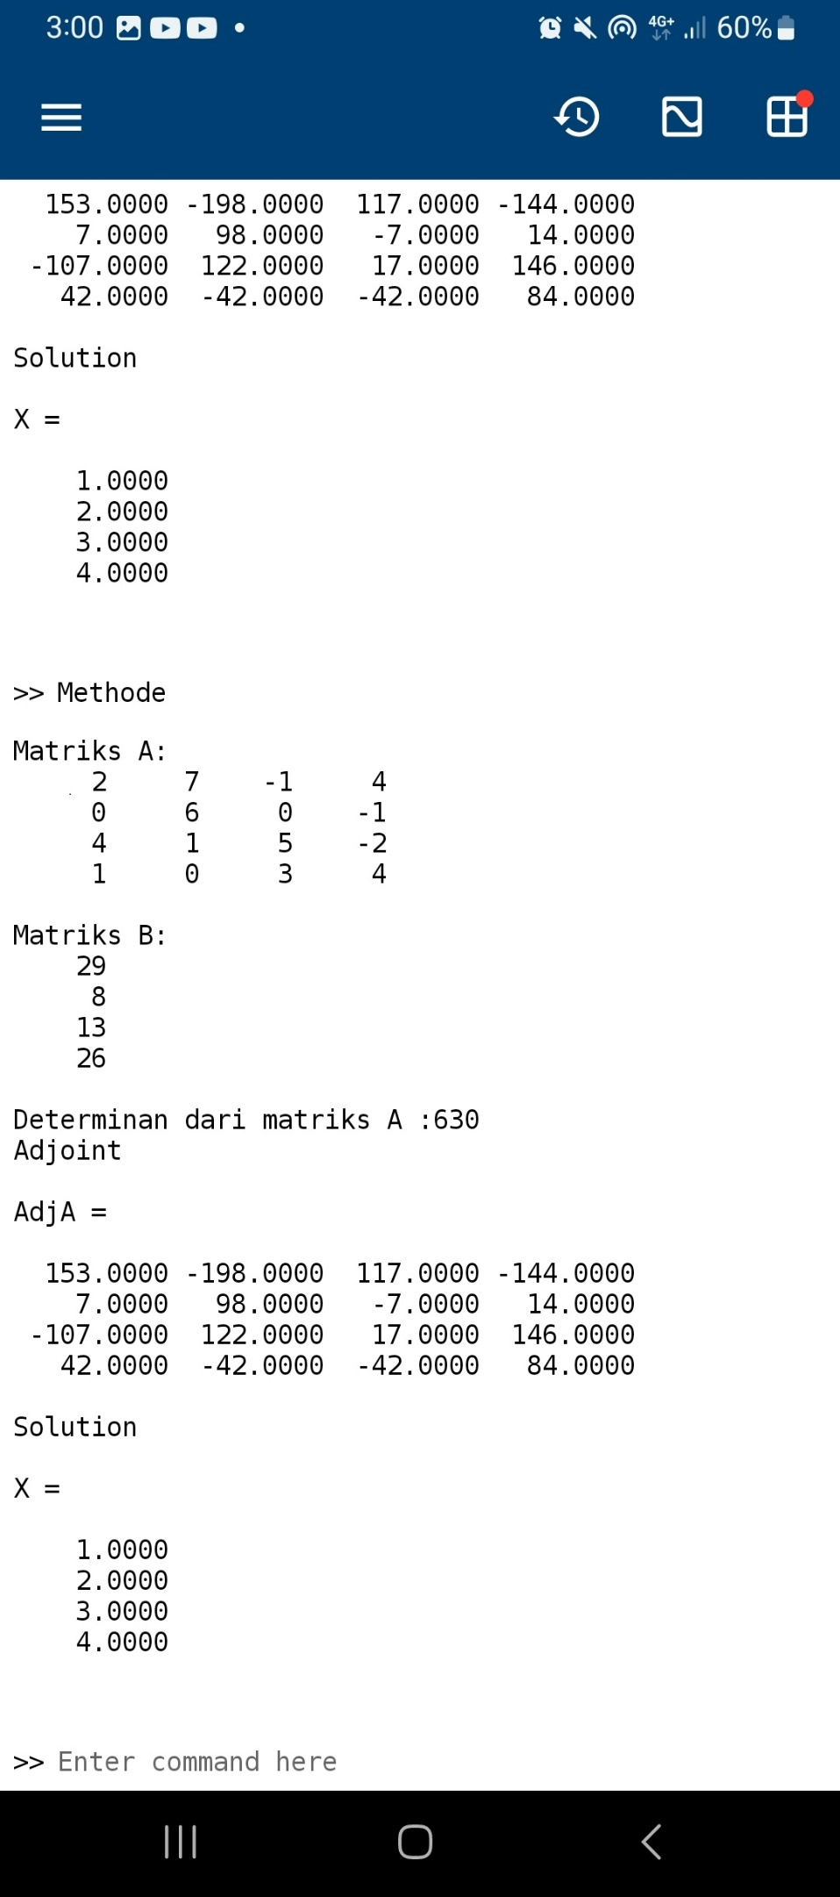

* Matriks Adjoint dari matriks A



X1 = 1

X2 = 2

X3 = 3

X4 = 4

* Program

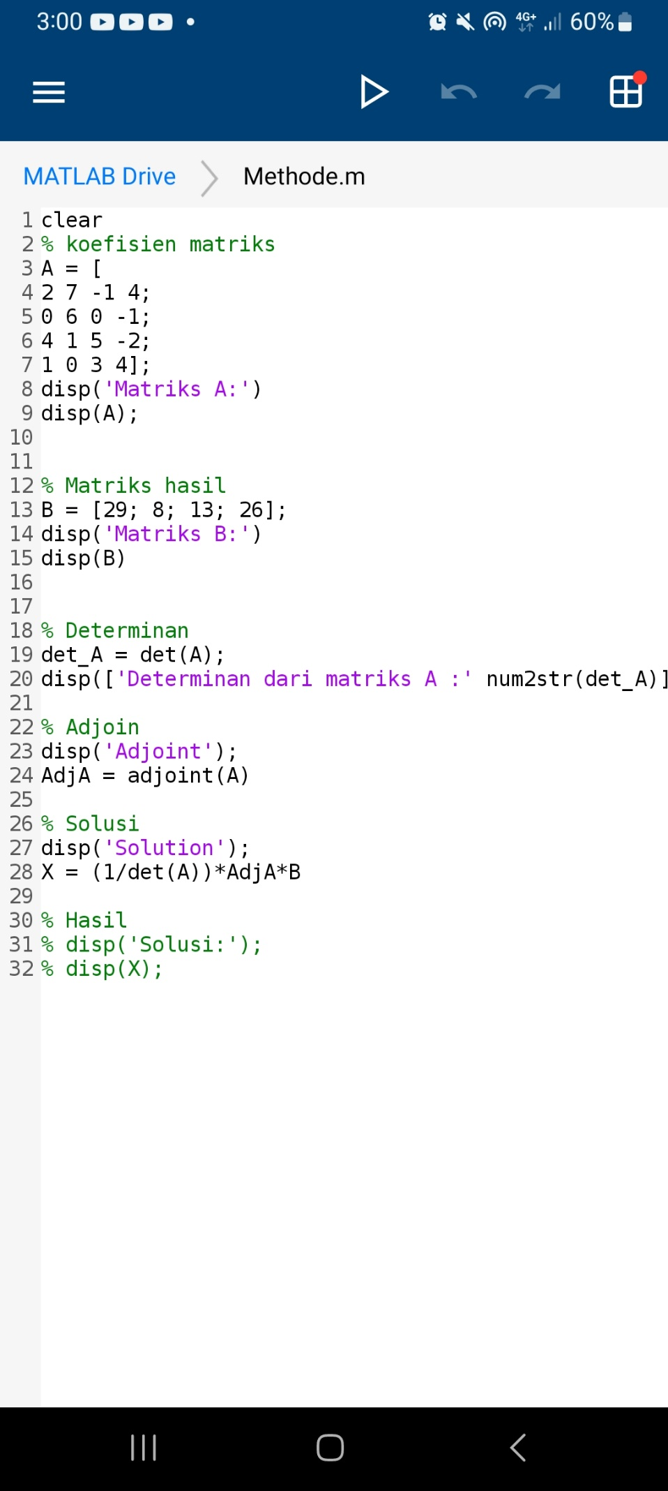

* Pembuktian Manual

